GUÍA OPERATIVA

Recepción de refrigerados
Manual de usuario para ingreso, consulta y seguimiento de descargas
Objetivo
Registrar cada descarga de productos refrigerados, asociar sus PLU, porcentajes de afectación y fotografías, y consultar posteriormente el detalle almacenado.

1. Acceso al módulo
Ingresar al sitio interno de VigIA con el usuario habilitado. Desde el selector de aplicaciones, elegir el módulo correspondiente a Recepción Refrigerados.
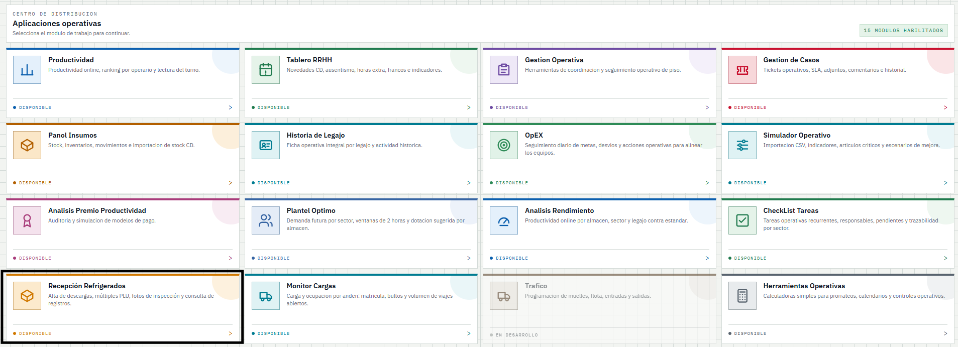
Figura 1. Selector de aplicaciones de VigIA.

2. Nueva descarga
La solapa Nueva descarga permite cargar toda la información correspondiente a un ingreso. Los campos marcados con asterisco son obligatorios.

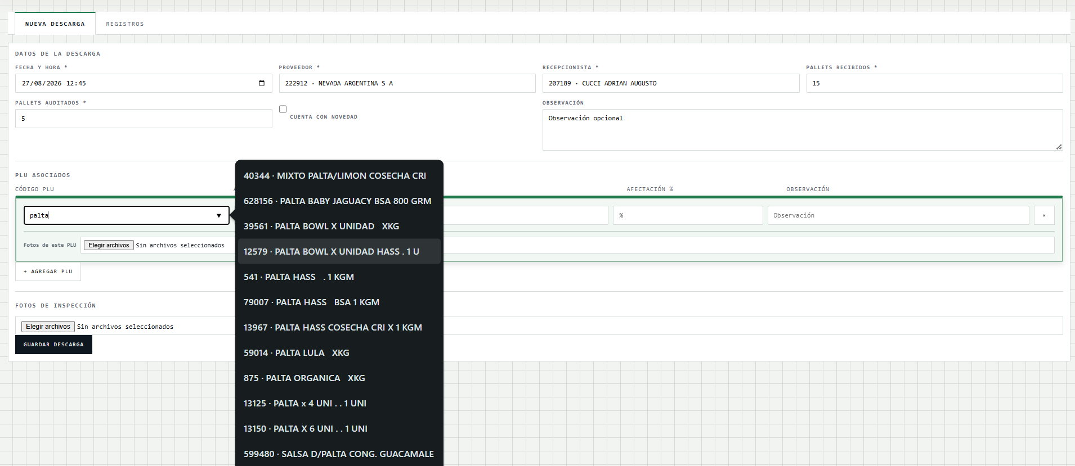
Figura 2. Pantalla actual de ingreso de una descarga.

2.1 Datos de la descarga
- Fecha y hora: confirmar el momento de la recepción.
- Proveedor: escribir código o nombre y seleccionar una opción del listado.
- Recepcionista: buscar por legajo o nombre y seleccionar una opción del listado.
- Pallets recibidos y pallets auditados: ingresar cantidades numéricas. Los auditados no pueden superar a los recibidos.
- Cuenta con novedad y Observación: completar cuando corresponda.

2.2 Selección de artículos / PLU
En PLU asociados, comenzar a escribir el código o la descripción del artículo. El sistema muestra hasta 50 coincidencias de los sectores habilitados para refrigerados.
- Seleccionar el artículo desde la lista sugerida; no escribir solamente un texto libre.
- Completar el porcentaje de afectación del PLU cuando corresponda.
- Agregar una observación específica del artículo si es necesario.
- Usar + Agregar PLU para incorporar más artículos a la misma descarga.

2.3 Fotografías
El módulo admite fotografías generales de la descarga y fotografías específicas de cada PLU.
- Fotos de inspección: seleccionar imágenes generales del ingreso.
- Fotos de este PLU: utilizar el selector ubicado dentro de la fila del artículo para asociar imágenes a ese PLU.
- Se pueden seleccionar múltiples archivos. Esperar a que finalice la carga antes de cerrar o cambiar de pantalla.

Figura 2. Pantalla actual de ingreso de una descarga.

2.4 Guardar la descarga
- Revisar proveedor, recepcionista, cantidades, PLU, porcentajes y fotografías.
- Presionar Guardar descarga.
- Esperar el mensaje de confirmación con el ID asignado.
3. Consultar registros
La solapa Registros permite buscar descargas ya guardadas. Se puede filtrar por proveedor o PLU y por rango de fechas.
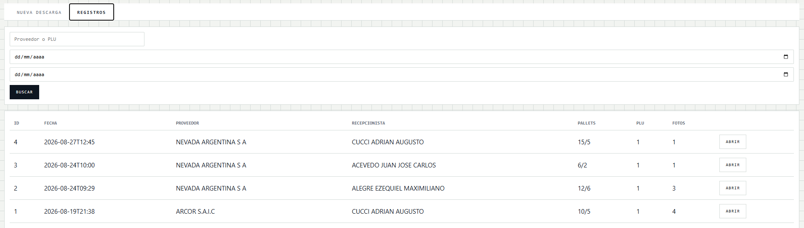
Figura 3. Pantalla actual de registros.
- Ingresar un criterio en el filtro o seleccionar fechas desde/hasta.
- Presionar Buscar.
- En la grilla se visualizan fecha, proveedor, recepcionista, pallets, cantidad de PLU y cantidad de fotos.
- Presionar Abrir para acceder al detalle.

4. Detalle de una descarga
El detalle reúne los datos principales del ingreso, los PLU asociados y las fotografías.
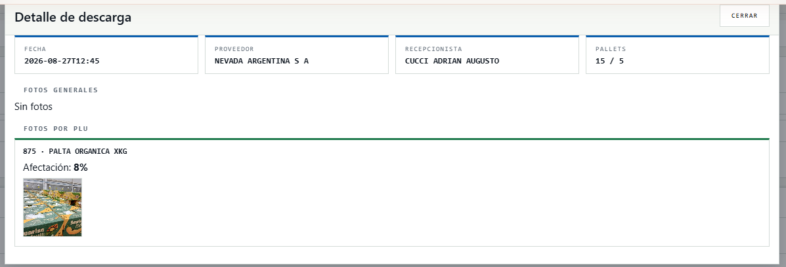
Figura 4. Detalle actual con fotos y porcentajes por PLU.
- La información de cada PLU incluye código, descripción, porcentaje de afectación y sus fotos asociadas.
- Las fotos generales aparecen separadas de las fotos específicas por PLU.
- Presionar Cerrar para volver a la lista de registros. En tablet, el botón permanece visible en el encabezado del detalle.

5. Recomendaciones de uso
Situación | Recomendación
Búsquedas | Escribir al menos dos caracteres y esperar la lista antes de continuar.
Fotos | Evitar seleccionar archivos innecesariamente grandes o repetir la misma imagen.
Tablet | Si el contenido excede la pantalla, desplazarse dentro del detalle; el encabezado y Cerrar permanecen disponibles.
Validación | Antes de guardar, comprobar que cada PLU fue seleccionado desde la lista y que el porcentaje es correcto.

